7.4.4 Önümçiligiň galyndylaryny gaýtadan ulanmak.

Galyndylary gaýtadan işlemek köp ýagdaýlarda olary komponentlere bölmäge (arassalaýyş, baýlaşdyrma, gymmatly düzüm böleklerini almak proseslerinde) zerurlyk döredýär. Separirlenen (biri-birinden aýrylan) materiallar dürli usullaryň kömegi bilen gaýtadan işlenýär, ýa-da galyndylary gaýtadan ulanmaga mümkinçilik döredýän kesgitli görnüşe getirýärler. Gaty galyndylary gaýtadan ulanmagyň umumy shemasy (7.9-njy surat)

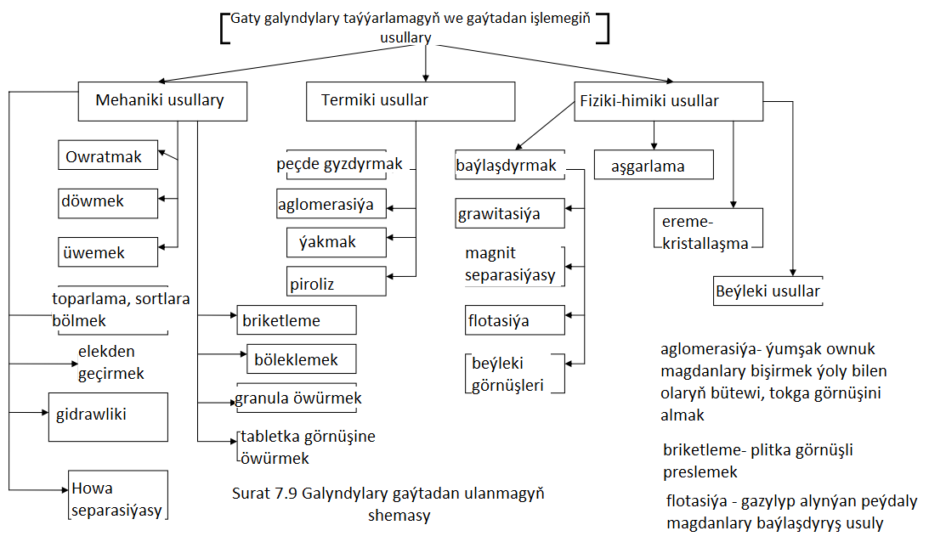

7.10 suratda metallurgiýa önümçiliginiň ulanylyş ugurlary görkezilen.

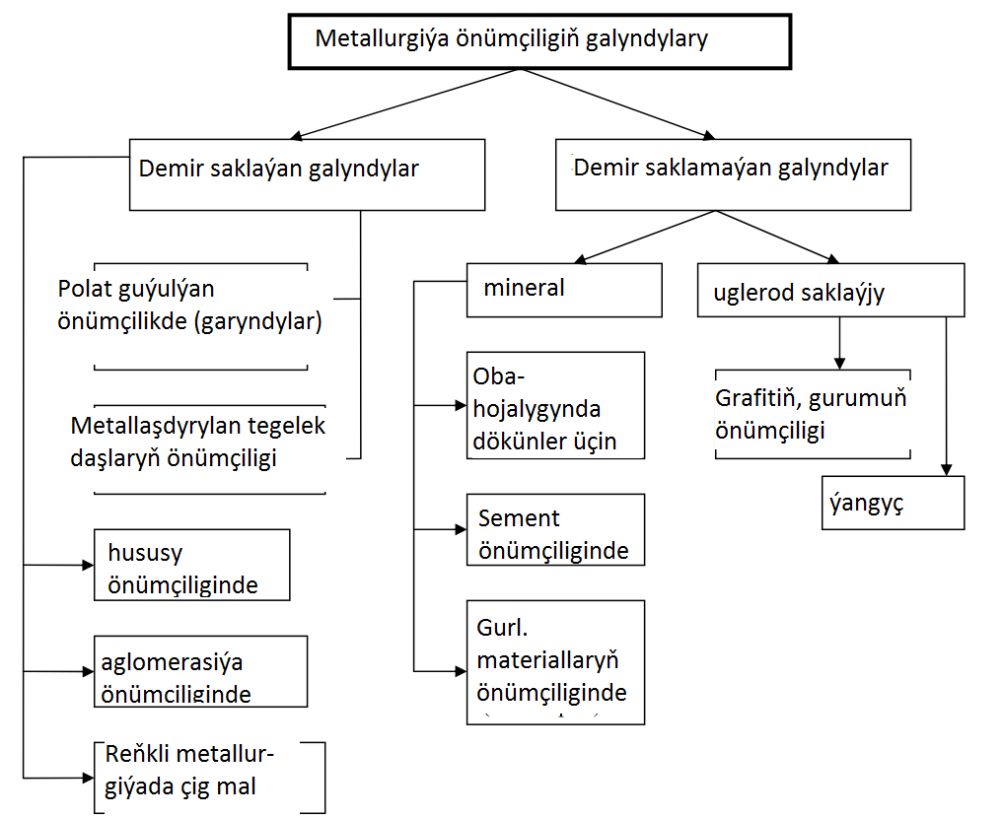

**Gara metallurgiýanyň galyndylaryny gaýtadan ulanmakda** aşakdaky **usullar** teklip edilýär.

1. Aglomerasiýa önümçiligi:

- galyndylary aglomerasiýa aýlawynda gaýtadan ulanmak;

- hususy önümçiliginiň çäginde gaýtadan ulanmak kynçylygy ýüze çykanda onuň çäklerinden daşynda gaýtadan ulanmak mümkinçiliginden peýdalanmaly;

- eger galyndylary poligonda ýerleşdirmek ýeke-täk çykalga bolsa – onda göwrümini maksimal kiçeltmek prinsipinden peýdalanmaly.

2. Domna önümçiligi (domna - demir magdanyndan çoýuny eredip almak üçin peç):

- gury tozan tutujylarda tutulan iri ölçegli tozanlary gaýtadan ulanmak ýa-da gaýtadan işlemek;

- domna sehiniň ergin çoýun guýulýan böleginde emele gelen tozany gaýtadan ulanmak ýa-da gaýtadan işlemek;

- şlagy doly gaýtadan ulanmak, meselem sementiň önümçiliginde ýa-da ýol gurluşygynda;

- gutulgysyz galyndylary ýerlemegi kontrol etmek, meselem, fraksiýalaryň (fraksiýa – yzygiderli gaýnatmak netijesinde aýrylýan suwuklyk, garyndy) ýuka şlamlary.

3. Poladyň kislorod-konwert (konwert – polat eretmek üçin ulanylýan desga) usuly bilen önümçiligi:

- konwerter şlagyny gaýtadan ulanmak ýa-da gaýtadan işlemek;

- konwerter gazyny arassalanda emele gelýän tozanyň iri we ownuk fraksiýalaryny gaýtadan ulanmak we gaýtadan işlemek;

- gutylgysyz galyndylary kontrol edilýän ýerlenmegi.

4. Elektroduga peçlerinde poladyň önümçiligi:

- şlaklary gaýtadan ulanmak;

- elektroduga peçlerinde tozany, sinkiň saklanmagy 30% çenli artýança gaýtadan ulanmak;

- filtrlerden 20%-den köp sink saklanýan tozanlary reňkli metallurgiýada ulanmak;

- gutylgysyz galyndylary kontrol edilýän ýerlenmegi.

**7.4.3.**

**Galyndylary dolandyrmak**

Ýewropa bileleşiginiň ýurtlarynda häzirki wagtda aýratyn kärhanalar we tutuş pudaklar derejesinde galyndylary dolandyrmagyň planlaryny ykdysadyýetiň dürli ugurlarynda işläp düzmek boýunça programmalar we taslamalaryň bir topary amala aşyrylýar. Adatça şeýle planlar ekologiki menejment ulgamynyň çäklerinde işlenip düzülýär. Bu planlaryň üstünlikli amala aşyrylmagy netijesinde tebigy resurslaryň sarp edilmegini azaltmak esasynda ykdysady netijelilik bilen bir hatarda, döwlet derejesinde “hapalaýjy töleýär” prinsipi ornaşdyryldy. Ýagny diňe galyndylary öndüriji galyndylaryň bar bolan döwründe jogapkärçiligi çekýär we olaryň gaýtadan işlenilmegini töleýär.

Bu prinsip galyndylary gurnamagyň Dual ulgam diýlip atlandyrylýan, Germaniýada dörän ulgamynyň esasyny düzýär. Dual ulgamynyň Germaniýada girizilmegi 1991-1998 ýyllar aralygynda gaplamanyň ulanylmagynyň 13.4% peselmegine, gaýtadan işlenen gaplanmanyň 6 esse, şol sanda aýna gaplamalaryň 2 esse, tüneke (ak ýasy ýuka demir) gaplamalaryň 13 esse, alýumin gaplamalaryň 108 esse artmagyna getirdi. Umuman 1997-2001 ýyllarda ÝB (ýewropa bileleşiginde) gaplama galyndylarynyň ikilenji işlenilmegi 46-dan 53% çenli artdy, jaýlanan galyndylaryň mukdary bolsa 47%-den 40%-e düşdi. Şol sanda Gb Ýewropa ýurtlarynda kagyz önümçiliginde ikilenji çig malyň ulanylmagy 50%-den Daniýada we Fransiýada, 70%-e çenli Germaniýada, aýna – 55%-den Fransiýada, 91%-e çenli Şweýsariýada üýtgeýär. Daniýada gurluşyk galyndylarynyň gaýtadan işlenme derejesi Daniýada 1990 ý.-da 25%-den 2005 ý.-da 90%-e çenli artdy.

ÝB köp ýurtlarynda poligonlara organiki galyndylaryň çykarylmagy gadagan, 50%-den ýokarysy Germaniýada, Niderlandlarda, Belgiýada, Awstriýada, Şwesiýada kompostirlenýär (organiki dökünlere öwürmek). Bu Şwesiýada poligonlaryň umumy meýdanynyň 1994 ý bn deňeşdirende 50% azalmagyna getirýär. Niderlandlar eýýäm 2000 ý.-da poligonlarda jaýlanýan galyndylaryň gaty galyndylaryň umumy göwrüminiň 5%-e çenli ýetirdiler, şeýle hem potensial howply galyndylaryň kesgitli görnüşlerini jaýlamak gadagan edipdirler. Öňde goýlan planlary boýunça Daniýada 2008-nji ýyla çenli galyndylary jaýlamagyň umumy paýy 7% çenli, gündelik durmuş galyndylary bolsa nola ýetiriler. Germaniýa 2010-njy ýyla çenli jaýlanýan galyndylaryň mukdaryny nola ýetirmegi planlaşdyrýar.

Ýaponiýada XX asyryň soňlarynda ýewropalylaryňka meňzeş galyndylar bilen işlemegiň düzgünlerini kesgitleýän kanunlar toplumy kabul edildi. Şonuň netijesinde gaýtadan işlenýän senagat we gündelik galyndylarynyň mukdary 55% çenli artdyrmaga mümkinçilik berdi.